Історія України 7 клас
УРОК НА ТЕМУ «КНЯЗЮВАННЯ ВОЛОДИМИРА ВЕЛИКОГО»
Мета уроку: розповісти учням про діяльність князя Володимира, особливості його внутрішньої та зовнішньох політики; усвідомити діяльність Володимира у зміцненні держави на Русі; з’ясувати особливості язичництва і християнства та відмінності між ними. Розглянути, які передумови запровадження християнства та його значення як державної релігії; розвивати історичне мислення, формувати вміння аналізувати історичні факти та події, оцінювати їхнє значення; працювати з історичними джерелами, картою; виховувати почуття патріотизму.
Тип уроку: урок засвоєння нових знань.
Обладнання:, підручник, мультимедійна презентація, карта «Київська Русь у ІХ-ХІ ст.», фото князя Володимира.
Дати: 980-1015 pp. - князювання Володимира Великого;
980р. – перша релігійна реформа
981 p. - приєднання земель волинян і хорватів;
985 p. - похід проти волзьких булгар;
988 p. - проведення адміністративної реформи;
988 p. - запровадження християнства.
Терміни до уроку: релігія, намісництво, монотєїзм, реформи, пантеон, культ, Перун, християнство, язичництво.
Хід уроку
І. Організація класу до уроку
Вправа «Літери»
- Починаємо урок історії. Дайте характеристику за початковими літерами. Якими ви повинні бути на уроці? За допомогою хмаринки слів worditout.com/
І - ( ініціативними)
С - ( стильними)
Т - ( талановитими)
О - ( охайними)
Р – ( розумними)
І – ( індивідуальними)
Я - ( яскравими)
ІІ. Актуалізація опорних знань
Учитель. Ми продовжуємо вивчати процес становлення й розвиток держави Київська Русь. Дайте відповіді на питання попереднього уроку.
1. Кого з князів називают «князь-воїн»?
2.Яка династія закріпилася в Київській Русі?
3.Хто з них не вів воєн, а хто й із коня не злазив?
4.Які слов'янські народи увійшли до складу Київської Русі?
5.Назвіть перших князів Київської Русі. Представниками яких династій вони були?
6. Якою була віра у русинів до прийняття християнства?
7.Назвіть князів династії Рюриковичів.
Вправа «Про кого мова»
1) Усе життя провів в походах,
На битву, як на свято йшов.
Та на Дніпровських на порогах Свою геройську смерть знайшов.
Хан з його черепа зробив
І золотом прикрасив чашу,
Якого князя хан розбив? - Чекаю відповідь я вашу!
 (Святослав)
2) Жона. Вдова. Княгиня. Мати...
Яку ти мужність осягла?!
Як високо змогла піднятись
І влади велич вознесла!
Тобі вдалось зміцнить державу,
Намітить християнству путь,
Творить земні славетні справи,
Цього не в праві ми забудь.
 (Княгиня Ольга)

ІІІ. Вивчення нового матеріалу
1. Початок правління Володимира Великого. Територіальне зростання Київської Русі
Розповідь учителя: Князь Володимир (дата народження невідома — 1015) був позашлюбним сином Святослава й рабині-ключниці його матері Малуші. Ще хлопцем був посаджений батьком у намісники Новгорода. Переміг у боротьбі між братами за батькову спадщину й у 980 р. став єдиновладним правителем Русі. У роки його князювання в загальних рисах завершилося формування державності Київської Русі. Князь Володимир був видатним державним діячем, увійшов в історію як видатний політик, адміністратор і реформатор. Найголовнішою заслугою князя Володимира вважається запровадження на Русі християнства. У кінці життя проти Володимира постав його син Ярослав, що був намісником у Новгороді. Під час підготовки походу проти нього Володимир раптово помер.
Володимир залишив у літописі пам’ять про себе як про людину імпульсивну та енергійну, що залюбки вживала життя ("Русі єсть веселіє пити"), але також знала як зосередити всі сили для однієї мети. Володимир у внутрішній політиці обрав інший шлях, ніж його попередники. Його мати, Малуша, походила із слов’янського роду, то ж Володимир близько стояв до місцевих "лучних людей" і на них спирався.
2. Хронологія правління князя Київської Русі Володимира Великого
Сам Володимир користувався ще допомогою варягів у боротьбі з Ярополком, але не допустив їх до престолу. Літопис оповідає, що варяги, здобувши Київ, заявили князеві: "Це город наш, ми його здобули і хочемо взяти окуп в них, по дві гривні за чоловіка". Але Володимир не дозволив грабувати міста, наказав варягам чекати місяць, а тоді не дав нічого, очевидно, сам зібравши собі військо. Варяги побачили, що князь не дозволить собі верховодити, і попросили дозволу йти на службу до Візантії". Володимир відправив варягів до Константинополя служити візантійському імператору. Своїх дружинників князь посадив намісниками в багатьох містах Русі.
Князь Володимир зосередив у своїх руках неподільну владу. З його приходом до влади почалася нова епоха в історії Київської Русі. Варязькі князі вже не дивилися на Київську Русь як на об’єкт своїх зазіхань чи країну, яку можна і надалі грабувати, а як на сильну могутню державу. Володимиром було запроваджено новий підхід в управлінні державою. На відміну від попередників, Володимир в першу чергу звертав увагу на добробут, а не загарбання нових володінь і збір данини. За князювання Володимира Русь почала розвиватися вже як цілісна держава.
Правда, на початку правління Володимир мало чим відрізнявся від попередників. Він, наприклад, надавав численні привілеї дружинникам, підтримував язичницькі культи, ходив воєнним походом на плем’я в’ятичів, поширив свою владу на слов’янське плем’я радимичів. У 981 р. Володимир відвоював у поляків територію Червенських міст (Волинь, Червень, Белз і Перемишль). До Русі було приєднано землі в басейні Західного Бугу. Незабаром тут було збудовано фортецю Берестя, а на Волині засновано нове місто Володимир. Упродовж 981—982 рр. князь двічі приборкував в’ятичів, а пізніше — радимичів і білих хорватів.
Все ж, головним у правлінні Володимира було не це, а його реформи, які змогли піднести Русь, зробити її високорозвиненою європейською державою.
За часів Володимира під владою київського князя опинилися всі східнослов’янські землі. Завершився процес формування державної території Русі.
3. Внутрішньополітичні перетворення князя Володимира. У своїй діяльності Володимир докладав багато зусиль для розбудови державності Київської Русі. Близько 988 р. він здійснив адміністративну реформу. Князь позбавив влади місцеву племінну знать і посадив у княжіннях намісниками своїх десятьох синів. Відтоді в життєво важливих осередках Русі перебували провідники волі великого князя київського зі своїми дружинами. Князь провів також судову реформу, запровадивши «Устав земляний» — нове зведення норм усного звичаєвого права, що базувалося на давніх звичаях і традиціях східних слов’ян. Замість далеких походів Володимир зосередився на захисті власних володінь. Щоб протистояти загрозі з боку печенігів, він збудував розгалужену мережу укріплень, а також нові міста на південь від Києва. Оборонні війни, на які почав звертати увагу Володимир, лише сприяли зміцненню кордонів Русі. Майже безперервна боротьба Володимира з печенігами, які чинили напади на Русь, обумовила необхідність здійснення воєнної реформи. Замість найманців-варягів князю стали служити «мужі кращі» зі східнослов’янських союзів племен, а південні кордони було зміцнено величезною за розмірами системою укріплень, відомою як «Змієві Вали».
Робота з картою
1) Покажіть на карті кордони Київської Русі за правління Володимира Великого (Карта «Київська Русь за князювання Володимира Великого і Ярослава Мудрого» (с. 5) атласу).
2) Визначте наслідки та історичне значення цих змін.
3) Назвіть нові міста, засновані князем Володимиром. Покажіть їх на карті.
4. Запровадження князем Володимиром християнства на Русі. На початку свого правління Володимир здійснив першу релігійну реформу. Він спробував реформувати язичництво, проголосивши Перуна верховним богом країни. Проте стара віра не відповідала новим відносинам у суспільстві. До того ж, у тогочасному християнському світі східних слов’ян часто називали принизливим прізвиськом «варвари». Імовірно, усе це спонукало князя Володимира охрестити Київську Русь.
Вирішивши охрестити населення своєї держави, Володимир зупинив свій вибір на християнстві візантійського зразка. Здійсненню задумів князя посприяв збіг обставин. Візантійський імператор Василій ІІ звернувся до Володимира з проханням про військову допомогу для придушення бунту. Київський князь погодився за умови, якщо сестра імператора Анна стане його дружиною. Складність ситуації примусила Василія ІІ погодитися на це, хоча за традицією візантійські принцеси виходили заміж лише за рівних собі осіб. Однак, після того як військо київського князя допомогло імператору придушити заколот, Василій ІІ відмовився віддати свою сестру за Володимира. Для того щоб примусити Василія ІІ виконати обіцянку, князь Володимир у 988 р. захопив місто Херсонес (Корсунь) — оплот візантійського панування на Кримському півострові. Імператор був змушений виконати умови угоди, але зобов’язав Володимира перед шлюбом з Анною охреститися, оскільки християнка не може стати дружиною язичника. Князь погодився на це. Після охрещення Володимира візантійськими священиками в Херсонесі він узяв шлюб з Анною. Ця подія започаткувала процес хрещення Київської Русі. Повернувшись до Києва, Володимир організував хрещення населення своєї столиці.
Розповідь Нестора-літописця в «Повісті минулих літ» про хрещення киян»
Робота учнів із історичним джерелом. Учитель: проаналізуйте історичний документ та з’ясуйте, про які події, пов’язані із запровадженням християнства, йде мова.
«І коли Володимир прибув, повелів він поскидати кумирів — тих порубати, а других вогню оддати. Перуна ж повелів він прив’язати коневі до хвоста і волочити з Гори по Боричевому узвозу на ручай, і дванадцятьох мужів поставив бити його палицями... І коли ото волокли його по ручаю до Дніпра, оплакували його невірні люди, бо іще не прийняли вони були хрещення. І приволікши його, вкинули його у Дніпро... Потім же Володимир послав посланців своїх по всьому городу, говорячи: «Якщо не з’явиться хто завтра на ріці — багатий, чи убогий, чи старець, чи раб, — то мені той противником буде» ... А назавтра вийшов Володимир з попами цесарициними і корсунськими на Дніпро. І зійшлося людей без ліку, і влізли вони у воду, і стояли — ті до шиї, а другі — до грудей. Діти ж не відходили од берега, а інші немовлят держали. Дорослі ж бродили у воді, а попи стоячи молитви творили».
5. Зовнішня політика князя Володимира. Князь Володимир був сильним і войовничим правителем, який провадив активну зовнішню політику. У відносинах із сусідніми державами він використовував як військову силу, так і дипломатичні контакти. Зокрема, як ви вже знаєте, князь відвоював у Польщі загарбані нею Червенські міста. Він також завоював землі ятвягів — дикого, але мужнього литовського племені, яке мешкало в лісах між Польщею і Литвою. За свідченням ісландського літописця, Володимиру сплачували данину всі племена, що мешкали від Німану до Фінської затоки.
Київ за князювання Володимира підтримував зв’язки із Заходом, започатковані ще Ольгою. Двічі відвідували київського князя (у 988 та 991 рр.) посли Папи Римського. У 994 та 1000 рр. посольства Володимира їздили до Риму. Відбувалися неодноразові обміни посольствами з Німеччиною.
Прагнучи захистити південні кордони Київської Русі, крім воєнних походів проти печенігів, князь уклав мир із болгарами. Вони урочисто обіцяли жити з Києвом дружно і підтвердили свої слова клятвою: «Хіба тоді порушимо договір свій, як камінь плаватиме, а хміль тонутиме у воді». У своїх відносинах із Візантією князь Володимир прагнув налагодити добросусідські взаємини, які ґрунтувалися на спільній вірі. При цьому він успішно запобіг спробам візантійців зробити Київську Русь залежною від себе державою. Налагодивши зв’язки з Папою Римським, він змусив Візантію, яка не бажала розширення сфери його впливу на Русь, ставитися до русичів, як до рівних.
Володимир добре розумів важливість традиційної для того часу практики, так званої «шлюбної дипломатії», та активно її застосовував для підтримання стабільних стосунків з іншими країнами. Кожен такий шлюб із представниками правлячих династій європейських країн був своєрідною печаткою, яка закріплювала укладений київським князем політичний союз. Старший син Святополк був одружений із донькою польського короля Болеслава Хороброго, Ярослав став зятем шведського короля Олафа. Одна дочка Премислава була одружена з угорським королем Владиславом Лисим, а друга — із чеським королем Болеславом Рудим.
ІV. Закріплення вивченого.
Заповнення схеми. Учитель називає дієслово, яке характеризує діяльність Володимира, а учні розкривають його зміст.
Князь Володимир Святославович:
1) завершив ...................... (об’єднання слов’янських племен);
2) підкорив ...................... (в’ятичів, радимичів);
3) переміг ...................... (печенігів);
4) побудував ...................... (міста-фортеці, Десятинну церкву);
5) заснував ...................... (м. Володимир-Волинський, м. Переяслав);
6) упорядкував ...................... (управління державою);
7) прийняв ...................... (християнство);
8) укріпив ...................... (давньоруську державу);
9) розвивав ...................... (культуру, освіту, торгівлю);
10) чеканив ...................... (злотники, срібники).
V. Підсумки уроку
Учитель стисло нагадує учням провідні ідеї матеріалу, розглянутого на уроці.
VІ. Домашнє завдання
Вивчити параграф № 6; скласти історичний портрет Володимира Великого за такою схемою:
1. Роки життя і правління князя.
2. Основні цілі і завдання правління.
3. Опис зовнішності і характеру князя.
4. Основні події його князювання.
5. Підсумки правління.
Додатки до уроку https://me-qr.com/ru/entry/new
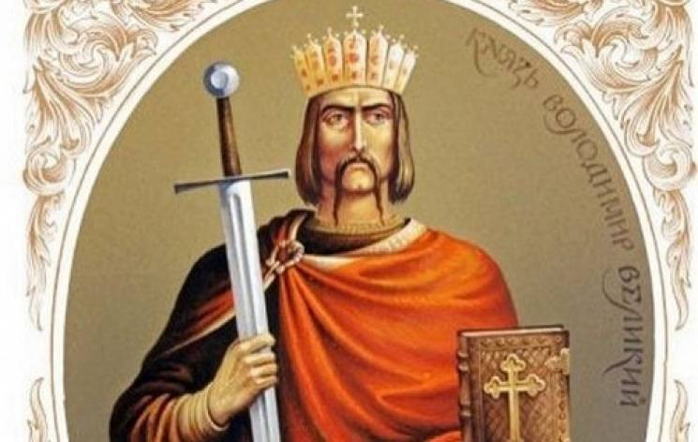
Князь Володимир Великий

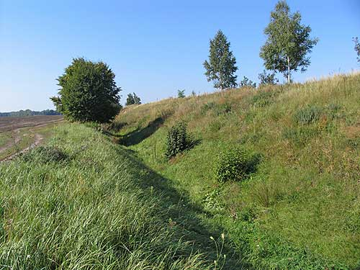
«Змієві вали» під Переяславом (сучасний вигляд)
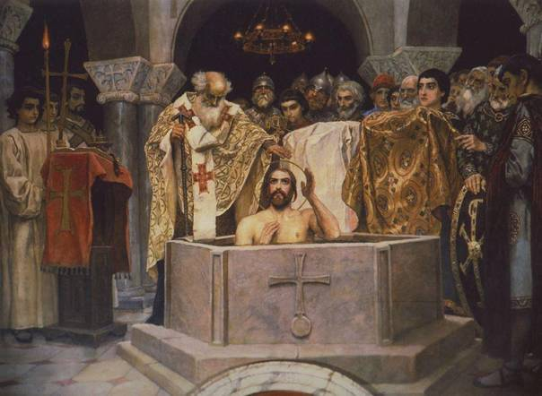
В. Васнецов. Хрещення князя Володимира.
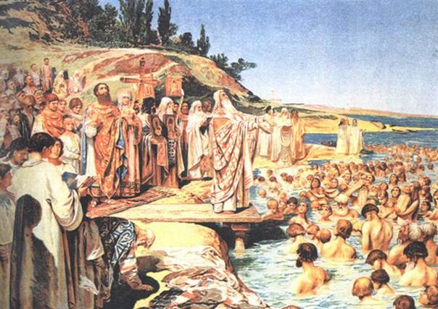
К. Лебедєв. Хрещення киян.
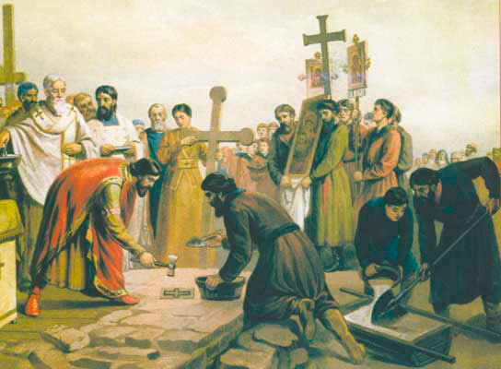
В.Верещагін. Заснування Десятинної церкви
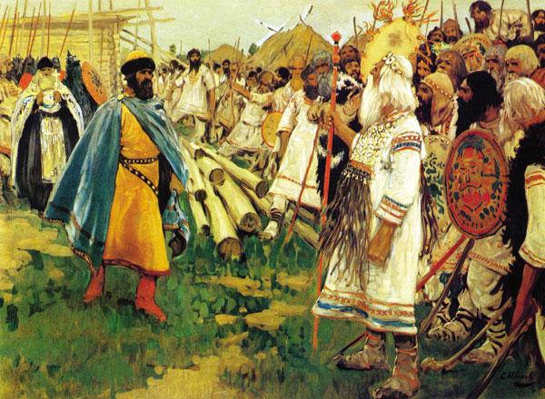
С. Іванов. Християни та язичники.
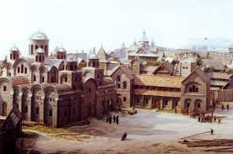
Десятинна церква.
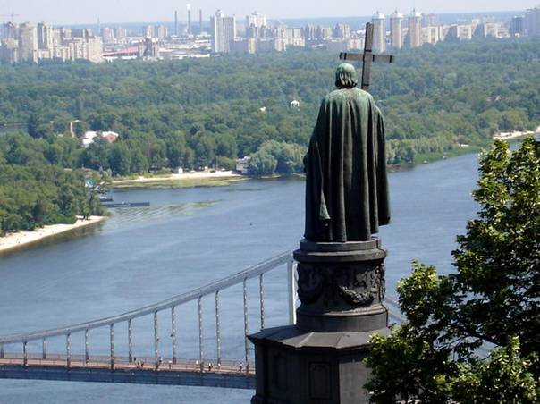
Пам’ятник князю Володимиру в Києві. Скульптори В. Демут-Малиновський, П. Клодт (сучасний вигляд).
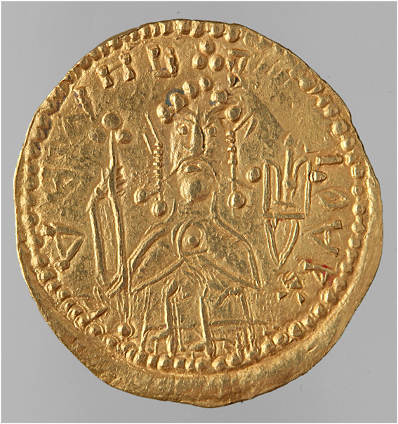«Златник» князя Володимира (лицьовий бік).
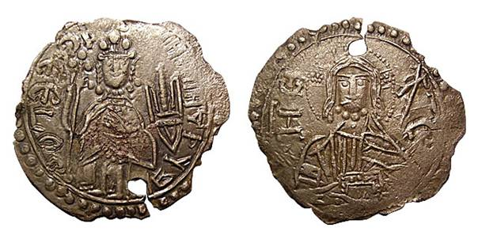
«Срібник» князя Володимира (лицьовий і зворотний бік).

